Муниципальное автономное учреждение Информационно-методический центр
Муниципальное автономное общеобразовательное учреждение гимназия №56 г. Томска

ПРОГРАММА семинара
«Практика формирования функциональной грамотности обучающихся в гимназии»
9 марта 2023 года

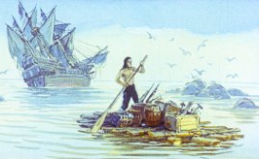
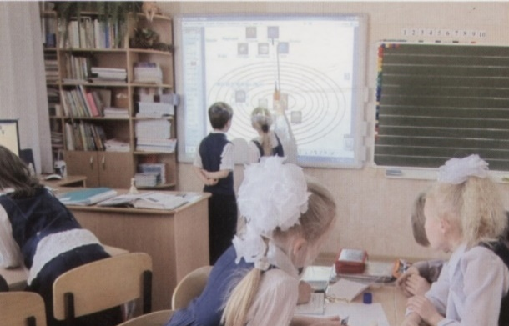

1 часть ОТКРЫТИЕ
10.50-11.05 | Регистрация  Открытие семинара. | Библиотека
2 часть ТЕОРЕТИЧЕСКАЯ
11.05-11.25 | «Повышение профессиональной компетентности учителя как средство формирования функциональной грамотности школьников» Швенк Алена Валериевна учитель математики, заместитель директора по НМР | Библиотека
11.25-11.40 | «Использование электронного банка заданий ФГ РЭШ. Из опыта работы» Валентина Григорьевна Филатова, учитель иностранного языка, заведующая кафедрой социально-гуманитарных дисциплин
3 часть ПРАКТИЧЕСКАЯ
11.40-12.10 | Межпредметная игра по функциональной грамотности «По следам Робинзона Крузо»  Разработали и организовали учителя русского языка и литературы  Наставко Юлия Александровна, Гирилович Виктор Сергеевич  Кожухова Оксана Сергеевна, Комбарова Любовь Михайловна  Михайленко Лариса Владимировна  Волонтеры- наставники обучающиеся 10а, 11 а класса  Участники игру обучающиеся 7 д класса | Кабинеты гимназии
 | Слушатели семинара выступят в роли экспертов
12.15-12.30 | Рефлексия . Подведение итогов семинара

Тема мероприятия | Межпредметная игра по функциональной грамотности «По следам Робинзона Крузо»
Автор разработки | МО учителей гуманитарного цикла
Целевая группа | 7 класс
Длительность игры | 90 минут
Форма проведения | игра
Форма работы | групповая
Предметное содержание | межпредметная игра
Цель мероприятия | привлечение внимания обучающихся через коллективные творческие дела к формированию основ знаний о функциональной грамотности
Планируемые результаты | обучающиеся научатся раскрывать смысл основных разделов понятия функциональная грамотность; формулировать и аргументировать собственные суждения, касающиеся отдельных вопросов функциональной грамотности опирающиеся на обществоведческие знания и личный социальный опыт.
Станции | 1. «Естественно-научная грамотность от теории к практике»  2. «Математическая грамотность. Учимся для жизни»  3. «Финансовая грамотность основа качества жизни человека»  4. «Глобальные компетенции – учимся общаться»  5. «Креативное мышление и генерация идей»

Памятка для анализа педагогической ценности задачи по оценке и развитию функциональной грамотности
1. Какую учебную цель преследует данная задача?
2. Какие элементы функциональной грамотности имеются в виду?
3. Необходима ли именно эта задача?
4. Почему выбран такой стимул к задаче?
5. Почему взяты такие, а не другие исходные данные?
6. Отвечают ли исходные данные реальной обстановке, в которой могла бы возникнуть аналогичная задача?
7. Интересна ли задача для учащихся, увлекательна, естественная ли постановка вопроса, вызывает ли она у учащихся интерес к ответу или способу решения, чем именно?
8. Сможет ли учащийся самостоятельно решить данную задачу? Что он для этого должен знать, уметь, помнить, представлять? Если учащийся не сможет этого сделать, о чем будет свидетельствовать этот факт?
9. Чем и в какой мере ему может и должен помочь учитель?
10. Как эта задача связана с предшествующей и последующей учебной деятельностью учащегося?
11. Как эта задача связана с предшествующей и последующей жизнью учащегося?

